# 可行性分析报告

## 项目概要

## 1.1项目背景和意义

### 1.1.1项目背景

近年来，随着社会经济的快速发展，城市的交通问题日益突出,逐渐成为各城市普遍面临的问题之一。尤其是市中心节假日期间,大多数驾车者会因找不到停车位而抱怨,导致于长时间地在密集车流中绕行,增加了道路负担。城市交通环境状况直接影响城市生活的效率和质量,也在一定程度上促进或制约城市的发展。根据美国的一项调查，美国有75个大城市因为交通堵塞所造成的经济损失达到了700亿美元左右。帮助驾驶人快速找到停车位,解决或者缓解交通拥堵已成为各国政府最迫切解决的问题。

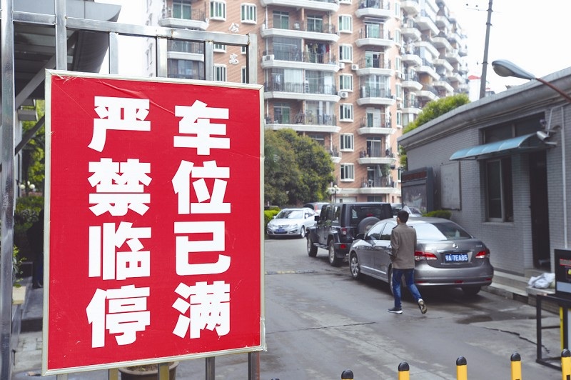

图 1

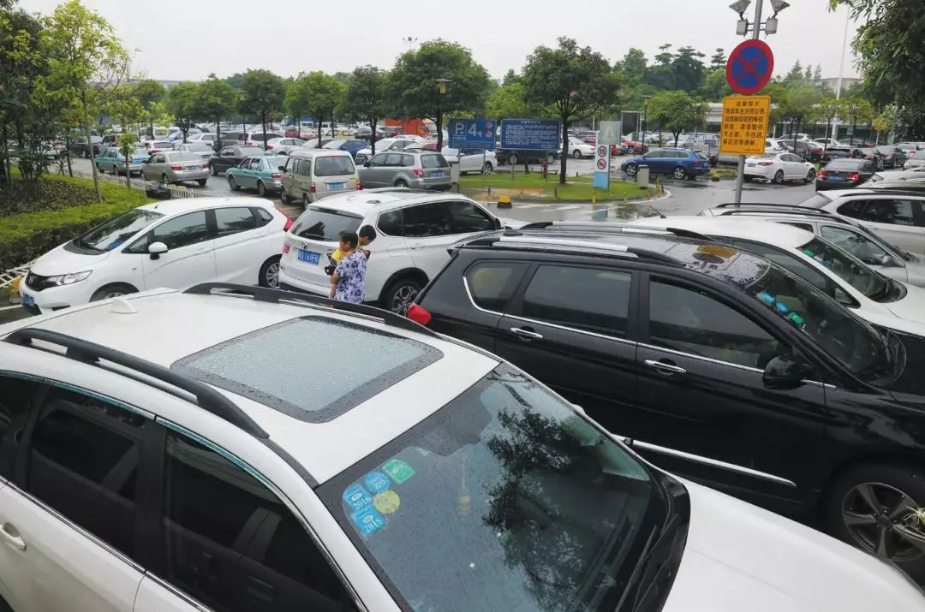

图 2

城市汽车保有量持续上涨，城市交通压力不断增大，而停车场专项规划滞后、公共停车场建设缓慢、停车设施设置不规范、停车位非法经营和违规收费等现象客观存在，导致部分区域停车难、停车乱问题突显。

同时，停车难往往会给市民和城市管理者带来困扰。如今，停车已经成为智慧城市项目的一个重要考量元素。据智慧停车报告指出，目前公共领域智能停车位渗透率已经达到了11%，预计该数字在2023年将进一步增长至16%。停车难的问题已成为全名关注，亟待解决。

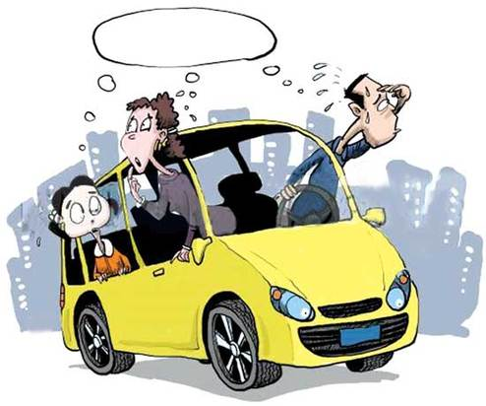

目前，绝大部分城市停车管理存在多方面问题。首先，停车位没有得到最大化利用，一方面车位空闲无车停，而另一方面汽车来回找不到空车位，停车体验感差；其次，在停车场、收费方面，效率低下的传统收费方式在车流量较大时往往使车辆在收费区域滞留，造成了交通拥堵。收费区域车辆的堵塞所浪费的不仅仅是时间，更加浪费了大量的资源，同时造成了严重的污染。为了提高停车管理水平，进行智能停车管理系统的研究与建设势在必行，也是未来的一个发展方向。

为此，本项目的实施将停车场、路侧停车位的规划、建设、使用及管理活动纳入法治化轨道，促进城市静态交通健康和谐发展。综上所述，本项目具有良好的社会效益和经济效益，项目的实施势在必行。

### 1.1.2项目意义

“简驿——智慧停车一步到位”是针对“找不到车位”和“付钱排队费油费钱”等痛点，解决“找车位”的问题，及衍生出的“代客泊车”、“车位分享”等需求的广大车主和想要提升车位资源使用水平，尽可能的提高周转率，从而实现客流的增加的停车资源的管理者，不局限于互联网+、基于区块链和物联网的智慧停车平台。通过进一步的打通停车缴费环节，实现停车费移动支付，在现有的车场管理模式的基础上进行的信息化和互联化，逐步消除车场信息系统孤岛运行的现象，实现资源整合立体化，促进城市易行化。

1、有利于建立先进的停车管理体系

本项目建设综合考虑社会、经济、环境以及交通整体发展，走可持续发展的道路，实现主动停车需求管理。通过信息化手段和科学数据支撑指导泊位供给控制，实现管理粒度从停车主干道-停车次干道-停车路段-停车泊位的下沉。本项目的建设有利于融合人、车、位、卡、费五位一体的管理体系，综合协调政府监管、停车管理、停车服务、驾驶员泊位使用等行为，满足各级管理对象的需求。有利于形成统一指挥、监督有力、沟通快捷、分工明确、责任到位、反应快速、处置及时、运转高效的城市静态停车管理长效机制

2、有利于建立科学的停车收费管理体系

路内泊位智能化改造及全市停车场联网系统有利于构建分层次、分区域、分路段、分时段的科学计费模式，针对不同区域、不同时段、不同类型用户实行分层次计费，支持多种缴费方式。通过价格机制，调整市区泊位供给。通过不同区位、不同出行目的、不同服务水平等条件下泊位供给和需求的匹配，实现城市综合静态交通效益最大化，与动态交通更好的协调发展。

3、有利于搭建统一的静态停车管理综合平台

本项目设计搭建完善的后台管理控制平台，对泊位、停车场、定价策略、停车缴费、信息服务实行统一管理。以泊位全面共享为业务应用核心，通过互联网把碎片化的泊位资源连接起来，打破信息孤岛；解决泊位总量缺口大，泊位空置率高的矛盾。通过实时监控和数据分析合理地安排引导停车，提高停车设施泊位利用率，促使停车设施利用均衡化，减少违规停车现象，减少排队等待，减少驾驶员寻找停车泊位的时间，缓解因停车导致交通阻塞，实现交通信息化管理。

4、有利于加强社会管理，提升公共服务水平

通过地图服务、泊位空闲状态信息推送、泊位商圈信息推送、多种支付方式等为市民提供快速、优质、高效、多元化的停车服务；通过停车泊位的规划及占用状态等信息共享可以有效引导停车需求，疏导道路停车矛盾；通过停车历史及停车轨迹等数据可以为公安部门提供公共安全协查服务；通过泊位资源利用率等数据可以为政府进行道路停车规划、管理提供决策依据。

## 1.2项目服务内容

城市智慧停车的系统建设主要包括两个方面：基础设施设备建设、停车云平台建设。

### 1.2.1.设施设备建设

城市智慧停车，一般包括路外封闭式停车场、路侧停车泊位以及机械停车库等类型的停车管理设备和城市道路诱导屏、室内诱导屏等辅助设备。以满足不同类型停车场的建设要求。

1、路外封闭式停车场设备包括：出入口抓拍相机、道闸、防砸雷达、停车管理平台，车位检测器、反向寻车机等。

2、路侧停车泊位设备包括：高位/中位视频抓拍相机、视频智能终端盒、路侧视频桩、地磁、管理员POS机等。

3、机械车库设备包括：超声波检测器。

4、城市道路诱导屏：包括室外一级、二级、三级城市诱导设备。

5、室内诱导设备：包括车位检测器、反向寻车机、室内诱导屏等。

### 1.2.2.系统平台建设

城市智慧停车云平台负责对城市智慧停车中各种设备接入，数据汇总，同时实现以下功能：

1、路侧泊位检测：前端高位/中位视频相机检测车辆驶入驶出情况，将车牌号以及车位号绑定上传视频智能终端盒，视频智能终端盒再传给城市智慧停车云平台，做数据统计汇总；如遇异常情况，比如无牌车等，平台会根据前端数据，做联动报警，下发给现场管理人员POS机，管理人员进行现场处理，车辆驶入时，平台根据路段计费规则进行计时计费，车主可以从APP或者微信公众号等途径进行查询缴纳出场，如若车位不进行缴费出场，平台会有相关欠费记录，后续运营单位做统一处理。

2、封闭式停车场联网管理：每个停车场车辆进出场数据通过本地平台上传给后端云平台，云平台做统一处理。

3、中控中心：管理人员可以在平台端远程管理封闭式停车场或路侧停车位，监控实时状态，对管理人员进行调度。

4、数据中心：平台可以以图表的形式呈现车辆进出数据，收费数据，并可以按日、周、月、年来展示各个车场的收入，以及各种支付手段支付的费用区分等，帮助管理者决策分析。

5、城市诱导系统：平台将前端检测停车数据汇总，与信息发放平台对接，将数据下发至一至三级显示设备，车主可以根据各车场余位情况驶向对应车场停车。

6、第三方数据接口：平台有现成的SDK，政府等平台如需获取数据，可以通过集成现有SDK进行数据调取，从而进行“最后一公里”取证管控。

同时，智慧城市停车云平台负责对广大车主提供“简驿App”，实现以下主要功能：

1、无感支付

启用“简驿”App,点击立即体验；输入自己车牌号（切勿绑定他人车牌号）；绑定相关支付手段，微信支付、支付宝、银行卡皆可；同意开通无感停车协议；开通成功后进入进出停车场均直接从简驿上缴纳停车费；无需停车直接起杆出场。

2、提前预约

用户出行前,打开 App ,网上寻找车位,找到合适车位后,下单预约即可。当用户的预约车辆到达预约停车场入口时,车牌识别一体机识别出车牌号,系统核对预约车辆信息。停车场收费系统再通过接口将信息发送至 App 平台进行验证。验证通过后,即抬杆放行。

3、同步导航

用户打开App寻找车位，系统根据距离、路况、位置等因素，筛选出最优的方案，当用户选择其方案时，App开启实时导航功能，确保用户方便快捷地找到车位。

4、反向寻车

用户停完车在地图上标记一下停车位置,回来找车时,只要点击一下手机应用中的按钮,系统就会自动替用户规划路线,以最便捷、直接的方式让车主找到爱车。

5、查找公共设施

用户在地图上就可以查看停车场内的卫生间、电梯等信息,点击后实现路线导航,在大型停车场内再不迷路。本项目将 iBeacon 应用于停车场管理系统中,与固有停车场管理系统深度结合,为顾客提供全方面的停车、反向寻车、查找路线、查找公共设施等服务。

6、电子包月

电子包月是提高停车场车位利用率的一种手段；车主可以通过公众号进行线上包月，管理方可以控制包月车位的数量，避免临时停车位不足。

系统在统一平台下停车场包月后，可以针对接入系统的且在同一管理方的停车场免费停车，促销停车场的车位包月提高收益的同时且能达到停车场车位最大的利用。

用户交完包月费后，在相应的停车场可以作为白名单用户，在指定日期内随意出入。

## 1.3项目盈利模式

公司通过“简驿——智慧停车一步到位”平台，有以下几个主要盈利模式：

1、合作企业收入

寻找网络运营商、汽车产业链、保险公司等企业合作。

2、广告收入

手机APP广告、大屏广告、微信公众等平台推送广告等。

3、政府收入

满足政府解决停车问题需求，联动城管部门、交通部门、公安部门等。

4、平台收入

云平台租用、统一结算服务、数据提供等。

## 1.4项目创新与创意

（1）平台结合当下新兴技术（如 5G、大数据、区块链等）打造新式平台。

在现有的车场管理模式的基础上进行的信息化和互联化，逐步消除车场信息系统孤岛运行的现象，实现资源整合立体化，促进城市易行化。

（2）平台的空车位显示，路线导航个性化等的业务，提升车位资源使用水平，尽可能的提高车辆周转率。

（3）平台上反向寻车服务、预约空位、寻人泊车等服务，利于提高群众车辆使用满意度，提升城市文明。

## 宏观环境（PEST）分析

## 2.1 政策可行性

城市停车设施是满足人民美好生活需要的重要保障，也是现代城市发展的重要支撑。近年来，我国城市停车设施规模持续扩大，停车秩序不断改善，产业化发展逐步深入，但仍存在供给能力短缺、治理水平不高、市场化进程滞后等问题。为加快补齐城市停车供给短板，改善交通环境，推动高质量发展，国务院办公厅转发国家发展改革委等部门关于推动城市停车设施发展意见的通知（国办函〔2021〕46号），到2025年，全国大中小城市基本建成配建停车设施为主、路外公共停车设施为辅、路内停车为补充的城市停车系统，社会资本广泛参与，信息技术与停车产业深度融合，停车资源高效利用，城市停车规范有序，依法治理、社会共治局面基本形成，居住社区、医院、学校、交通枢纽等重点区域停车需求基本得到满足。到2035年，布局合理、供给充足、智能高效、便捷可及的城市停车系统全面建成，为现代城市发展提供有力支撑。2019年6月10日公安部办公厅 、住房和城乡建设部办公厅关于加强和改进城市停车管理工作的指导意见积极推进城市停车管理与移动互联网的融合发展，应用物联网、人工智能、车路协同等新技术，实现停车信息查询、车位预订、泊车诱导、无感支付、反向寻车等功能。2019年7月25日交通运输部关于印发《数字交通发展规划纲要》的通知（交规划发〔2019〕89号）明确提出，将推进车联网、智慧停车、智能公交、网约车和共享单车等交通新业态的应用，促进先进信息技术与交通运输深度融合，发展以数据驱动的现代交通运输体系。2019年9月19日中共中央、国务院印发《交通强国建设纲要》科学规划建设城市停车设施，全面提升城市交通基础设施智能化水平。

国家发展改革委办公厅关于做好县城城镇化公共停车场和公路客运站补短板强弱项工作的通知（发改办基础〔2020〕522号）立足满足出行停车需求，推进主要公共建筑配建停车场、综合客运枢纽配建停车场、路侧停车位设施升级改造、政府主导停车信息平台等建设;鼓励建设立体停车场、机械式停车库等，在具备条件的地区推进"P+R"停车场建设。居住社区配建停车场、棚改区停车场、各类商业设施配套停车场、旅游景区配套停车场、工业园区配套停车场等按照相关领域规划政策要求推进建设。交通运输部关于推动交通运输领域新型基础设施建设的指导意见（交规划发〔2020〕75号）推动建设智慧服务区，促进融智能停车、能源补给、救援维护于一体的现代综合服务设施建设。交通运输部办公厅关于开展ETC智慧停车城市建设试点工作的通知（交办公路函〔2020〕2057号）加快拓展ETC服务功能，推动ETC停车场景应用，强化“ETC+互联网”产业融合，打造智慧停车发展样板，实现停车无人值守，提高停车位使用效率，优化城市停车供需关系，推动城市动静态交通均衡协调发展，提升城市交通综合服务能力，不断增强人民群众获得感、幸福感、安全感。

## 2.2 经济可行性

**（1）未来市场大**

据公安部统计，2020年全国机动车保有量达3.72亿辆，其中汽车2.81亿辆；机动车驾驶人达4.56亿人，其中汽车驾驶人4.18亿人。2020年全国新注册登记机动车3328万辆，新领证驾驶人2231万人。其中，全国新注册登记机动车数量比2019年增加114万辆，增长3.56%。并且，全国有70个城市的汽车保有量超过百万辆，同比增加4个城市，31个城市超200万辆，13个城市超300万辆。

2015-2020年全国汽车保有量从1.72亿辆增长到2.81亿辆，年均复合增长率超过10%，汽车保有量的快速增长相应地带动停车位需求增长。

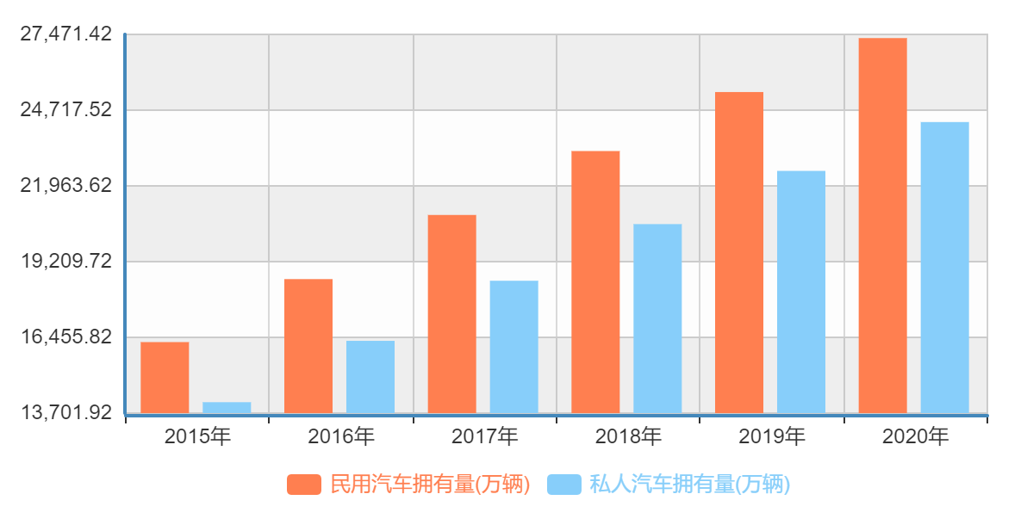

图 3 2015-2020年民用和私人汽车拥有量的统计图

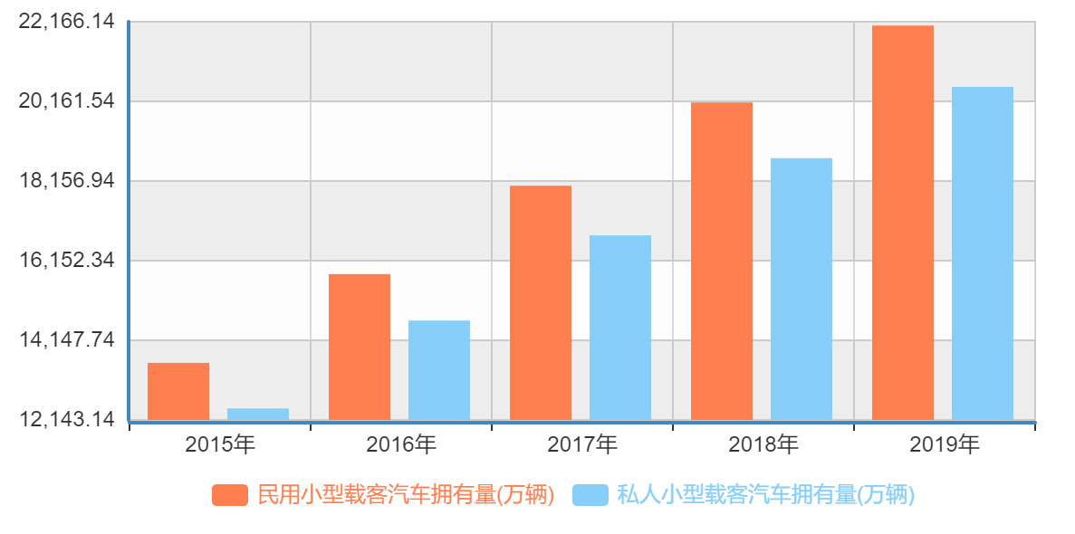

图 4 2015-2020年民用和私用小型载客汽车拥有量的统计图

国内停车设施建设速度远滞后于汽车保有量的增长速度，停车位供给缺口巨大。 数据显示，2020年我国停车位个数仅有1.19亿个，而停车位需求量高达3.77亿个。预测，2021年我国停车位数量和需求量分别可达1.31亿个和4.07亿个。2016-2020年我国智慧停车市场规模不断增长，2020年我国智慧停车市场规模达154亿元。预测，2021年我国智慧停车市场规模将达179亿元。

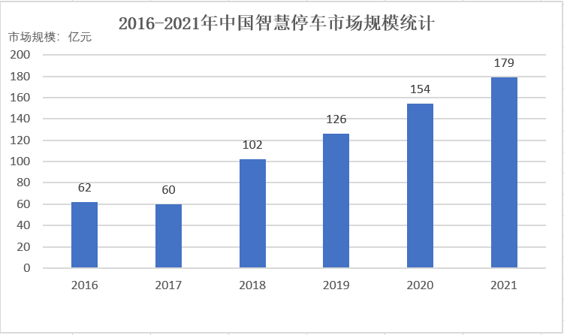

图 5 2016-2020年中国智慧停车市场规模的统计图

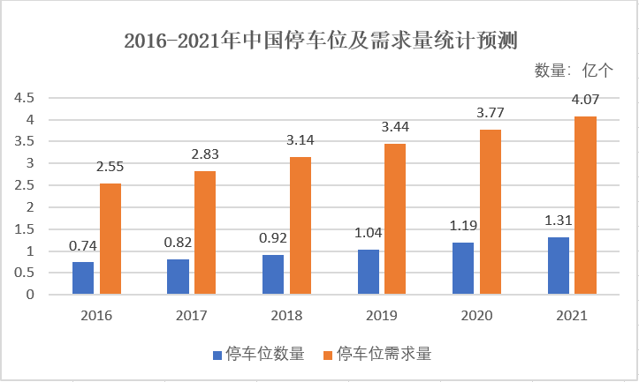

图 6 2016-2021年中国停车位及需求量的统计图

**（2）提高停车场泊位的利用率**

对于公共停车场方面，在建成智能停车管理系统之后，预测将会提高停车场利用率30%-50%，停车场的实际收益也会上升20%，同时还会增加30%的核心商圈的人流量，且会很大程度上将降低停车场的运营管理成本，并带动周边商圈的人气，为潜在消费提供了更多的机会。

**（3）停车场泊位使用情况更加均衡**

智能停车系统对停车泊位具有协调资源的能力，据统计，有的停车位利用率高达71%，而有的利用率则不足40%，相差高达30%左右。如按照上下班流动假想模型，系统启用后的停车位利用率差距明显缩小，差距将不高于10%。智慧停车场的建设能够让司机更加及时以及快速找到有效的停车场，进而完成快速停车，减少公共地面上车辆停留的时间，将城市道路以及停车场的使用效率提高上去。

## 2.3 社会可行性

智慧城市建设已上升为国家战略。建设智慧城市，对加快工业化、信息化、城镇化、农业现代化融合，提升城市可持续发展能力具有重要意义。智慧停车作为智慧城市的重要一环，其必将成为趋势，以下几点是智慧停车的社会价值。

**（1）缓解城市交通拥堵，促进智慧城市建设**

30%的拥堵问题是由停车困难造成的，通过改善停车难问题，帮助汽车快速进出停车场。建设智慧停车系统，方便车主停车，疏导交通，缓解停车难、乱停放、停车纠纷和因停车导致的交通拥堵问题。无论是一个社区还是一个城市，软环境一定包括停车秩序，因此通过智慧停车平台，能对重点区域的交通拥堵以及“停车难”问题进行有效的解决，促进智慧城市的创建。

**（2）促进智能交通发展，提升公共安全**

通过建设智慧泊车系统，可以建立起一套停车信息共享平台，便于相关部门统一管理与调度；也可以不断扩充、完善平台功能，以促进停车产业的发展。与公安系统对接撞库，甄别套牌车辆、嫌疑车辆；区域停车需求量极大的情况，提前预警事故风险。

**（3）实现资源有效整合，辅助政府工作**

实现了城市停车资源的全面整合，对占道车辆停放进行充分感知，实现精细化管理，提高车位周转率和管理效率，杜绝了欠费与违章占道停车。对停车信息全方位的采集，形成停车大数据，为城市规划提供基础数据，同时也为交通管理部门和城市管理部门提供决策依据。通过车主画像、停车轨迹、支付行为和LBS帮助政府建立停车场征信体系，并将车场征信纳入国家整体信用体系。

**（4）减少污染排放**

通过导航指引车辆，减少车辆在停车场外路面的行驶时间，减少尾气排放，节约能源消耗，从而起到降低碳排放的作用，响应“绿色出行”的号召。

## 2.4 技术可行性

在大数据、物联网、第五代移动通信（5G）、“互联网+”、区块链等新技术新模式的背景下，开发移动终端智能化停车服务应用是停车场系统行业发展方向。以下是智慧停车系统的关键技术：

**（1）车牌识别技术**

车牌自动识别是一项利用采集车辆的动态视频或静态图像进行牌照号码、牌照颜色自动识别的模式识别技术。其技术的核心包括车牌定位算法、车牌字符分割算法和光学字符识别算法等。一个完整的车牌识别系统应包括车辆检测、图像采集、车牌识别等几部分。 当车辆检测部分检测到车辆到达时触发图像采集单元，采集当前的视频图像。车牌识别单元对图像进行处理，定位出车牌位置，再将车牌中的字符分割出来进行识别，最后组成车牌号码输出。停车场通过出入口的车牌识别设备，记录车辆的车牌号码、出入时间，并与自动栏杆机的结合，就可以实现车辆的自动计时收费，实现车辆无需停车进出入。

**（2）车位识别与引导技术**

车位识别与引导技术是智慧停车发展相当重要的一环，它能帮助车主快速找到停车位，避免盲目驶入，消除车主找车烦恼，有效提高交通道路利用率、缓解车辆拥堵。关于车位识别技术，包括两种：一种是空间车位，利用超声波检测；另一种是线车位，通过摄像头检测。

采用超声波探测器安装在车位上方利用超声波反射的特性侦测车位下方是否有车位，从而通过系统对车辆进行引导。超声波引导系统适用于车流量大，车位紧张的停车场，它能帮助车主实时快速的了解场内空余车位信息，从而快速高效的停车。

采用摄像头安装在车位上方，通过视频分析车位下方是否有车位，从而通过系统对车辆进行引导。视频引导与找车系统适用于车流量较大、管理相对混乱的大型商业广场、机场等。

**（3）反向寻向技术**

在商场、购物中心等大型停车场内，车主在返回停车场时往往由于停车场空间大，环境及标志物类似、方向不易辨别等原因，容易在停车场内迷失方向，寻找不到自己的车辆。反向取车系统通过视频车位探测器对车辆进行检测，视频再经由交换机传送到识别终端，并对车牌和车位等信息进行识别后，通过以太网传输到数据服务器上，最后分享到每一个查询终端上，只需要在查询终端上通过输入车牌号码或其他相关信息就能帮助用户尽快找到车辆停放的区域。

**（3）无感支付**

传统停车场支付一般是以现金支付为主要手段，采取人工收费模式，该模式效率低、漏洞大、成本高。而无感支付是通过车牌识别技术与银行卡、支付宝、微信捆绑而实现的快捷支付服务。这样一定程度上节约了停车时间，对停车管理也带来了便捷，破解“停车难”问题。

**（4）区块链+大数据**

区块链通过结点连接的散状网络分层结构，能够在整个网络中实现信息的全面传递，并能够检验信息的准确程度。这种特性一定程度上提高了物联网交易的便利性和智能化。区块链+大数据技术就利用了大数据的自动筛选过滤模式，在区块链中建立信用资源，可双重提高交易的安全性，并提高物联网交易便利程度，为智能物流模式应用节约时间成本。区块链的结点具有十分自由的进出能力，可独立的参与或离开区块链体系，不对整个区块链体系有任何干扰。区块链 +大数据技术就利用了大数据的整合能力，促使物联网基础用户拓展更具有方向性，便于在智能物流的分散用户之间实现用户拓展  。

系统利用区块链来保存停车费用和未停放的车位信息记录。用于停车服务的区块链可以为每一位用户和每一辆汽车创建独一无二的数字账号，为其在区块链上进行登记，并通过广泛的分布式计算网络来记录交易。区块链+大数据技术的高度安全性让用户的个人信息将得到完美保护。一旦用户开始停车进路边停车位，地面感应器将获取一系列数据，区块链系统接收相应的停车费用并记录。 通过大数据技术整合未被停放的停车位信息，而区块链技术则接收信息并记录到区块当中。

## 行业竞争态势分析

## 3.1 竞争对手分析

在城市中一方面是车位数量的供不应求，另一方面则是大量车位的闲置浪费。对于车场运营者，传统停车场管理行业市场集中度低，专业化水平亟待提高；对于私人车主，出行中的停车难和找车难的问题早已屡见不鲜，停车服务体验不佳。因此，智慧停车行业应时而生，成为改善停车环境的一剂良方。

当前，我国停车场智能设备配备率普遍处于低水平，未来还有巨大提升空间。国内有很多创业者几年前就以不同的姿势进入智能停车市场，有的采用人肉代泊的方式，有的则通过改造停车场来实现智能停车。

目前常见的智能停车APP主要有代客泊车类、电子支付类、智能地锁类三种。通过实际调研分析，本项目团队选择3款APP进行竞争对手分析，ETCP停车、停简单、PP停车。ETCP停车跟高速公路收费站ETC是一套系统，通过车牌识别技术和RFID远距离识别技术，让汽车在所有ETCP停车场不停车就可以电子支付停车费，从而实现城市停车一卡通。同时，可以做到不停车出场，电子自动支付。但信息存在滞后，偶尔与停车场系统无法实时同步，注册自动开启免密支付，有点不厚道；停简单已在全国有上千家合作的车场，覆盖了40余万车位，线上线下平台日处理停车业务峰值超100万笔，已累计为750万辆不同的城市机动车辆提供超亿次计费和支付服务，可以做到不停车出场，电子自动支付。某些地区合作停车场较多，可信用预支付是亮点，但需要录入发动机号。；PP停车最大的特色是其能够显示实时剩余车位数，PP停车通过跟闸机厂商合作，控制闸机后台系统以获得精准的车位实时数据。需要停车扫码支付，现阶段信息加载较慢，场内寻车是亮点，但合作场地不多。竞争对手优劣势对比如所示。

|  |  |  |
| --- | --- | --- |
| 竞争对手 | 优势 | 劣势 |
| ETCP停车 | （1）注册上手难度简单友好  （2）网点最多  （3）停车场剩余车位准确度较为全面  （4）支持电子支付，进场有短信提醒 | （1）注册自动开启免密支付  （2）无车位预约  （3）无场内寻车 |
| 停简单 | （1）注册上手难度简单友好，支持牌照类型选择  （2）网点较多  （3）信息最全，地区合作停车场家较多  （4）有车位预约  （5）支持可信用预支付，进场APP信息推送，并可场外支付 | （1）车位预约只限于合作的20多家停车场  （2）无场内寻车  （3）预支付需要录入发动机号，操作繁琐 |
| PP停车 | （1）有场内寻车  （2）支持扫码支付 | （1）需要应加强引导注册  （2）非商业地区停车场信息不多，信息较少且加载较慢 |

然而，目前没有一个停车类APP称得上是独角兽级别的，并且这些新模式都还没有真正经得起市场的考验，整个停车类APP细分领域也没有成长起来。目前立足于大城市的停车类APP，虽然能够为车主显示停车场的位置、价格等，却难以准确地掌握停车位的闲置与使用状态。在供小于求的停车市场，不能够精准寻找空闲停车位是停车类APP的软肋，而我们的项目结合区块链、5G、物联网等技术，出现潜在竞争对手的几率增加。

## 3.2 SWOT分析

根据上述对智慧停车行业态势的分析，本项目团队进一步利用SWOT分析工具，对本公司智慧停车业务存在的优势（S）、劣势（W）、机会（O）和威胁（T）进行深入的分析。

优势（S）

（1）资源方面：智慧停车相较于传统停车行业来说，能够缓解当前“停车难”的问题，提升车位利用率和停车效率，让人们的泊车更加方便快捷

（2）社会效益：停车时长、停车付费均可在线完成，这样车主能够在手机上直接查询到相关停车信息，从而避免停车场乱收费现象，也能够避免出现停车用户的“逃单”现象。

（3）经济效益：智慧停车去除了大部分人为管理环节，因此能够节省停车场的人工成本，而且停车置空率降低会增加停车场收入，车主的停车费用也会更加实惠。

劣势（W）

尽管我国智慧停车行业在不断发展，但目前我国智慧停车行业还存在着许多缺陷，解决难度也较大。复杂的管理现状、高昂的资本投入、缓慢的资金回流、尚不完善的生态构建探索以及信息、资源的不对称是阻碍智慧停车快速发展的主要原因。

机遇（O）

随着我国汽车保有量的不断增长，对停车位的需求也越来越大。预计2021年我国停车位数量将达到11949万个，而停车位需求数达到37650万个，停车场供需矛盾日渐加剧。照这样的趋势来看，发展智慧停车行业是缓解供需矛盾、提高效率的必然要求。同时，这也为智慧停车行业的发展提供了机遇。

威胁（T）

目前，我国智慧停车行业仍面临四大威胁，阻碍着行业的快速发展。

（1）市场竞争方面：竞争格局整体相对分散，市场集中度不高。对低端市场而言，产品、售后服务要求较高，耗资巨大，回本慢，而且传统低端产品的毛利不支持进一步扩张，导致传统产品的市场集中度提升存在一定的天花板；就高端市场来看，由于市场渗透率较低，相关企业尚处在跑马圈地的阶段。

（2）监管方面：相关监管不到位，导致智慧停车存在信息泄露等安全隐患，行业乱象丛生。

（3）技术方面：系统不兼容，信息共享遇上技术与资本壁垒，智慧停车盘活存量市场难度大。

（4）局限：智慧停车只能缓解停车难，降低停车置空率，不能真正解决停车位不足的问题，根治难度较大。

|  |  |
| --- | --- |
| 优势（S） | 劣势（W） |
| 有效提高车位利用率  有效提升停车效率  收费更透明、实惠 | 车位管理现状复杂  资本需求大、回本慢 |
| 机遇（O） | 威胁（T） |
| 1.汽车保有量的不断增长，对停车位的需求也越来越大  2.国家政策扶持  3.区块链、5G技术的突破 | 监管不到位  竞争格局分散  系统不兼容  根治“停车难”问题难度较大 |

## 可行性结论

随着近年来我国经济的快速发展，居民的收入水平持续提高，汽车开始成为居民家庭的标配，汽车保有量大幅上升。从PEST、SWOT等分析结果看，国内停车设施建设速度远滞后于汽车保有量的增长速度，停车位供给缺口巨大。除总量的供需矛盾外，当前传统停车行业的管理模式也较为落后，存在诸多痛点，困扰着交管部门、车场运营者与私人车主。对于交管部门，在城市中一方面是车位数量的供不应求，另一方面则是大量车位的闲置浪费, 资源错配问题导致了城市车位使用率的低下，也进一步加深了城市停车难的困境。

智慧停车基于互联网技术、AI技术、移动支付技术等一系列新技术的应用，将城市停车资源拉通，实现停车位资源状态的实时更新、查询、预订、支付、管理一体化，为驾驶者提供安全、便捷、高效的停车服务。智慧停车有利于实现停车位资源利用率的最大化、停车场利润的最大化和车主停车服务的最优化，能够有效缓解停车难这一社会难题。

智慧停车变现方式多样，行业市场规模近年来快速增长。智慧停车行业的参与者，既可直接通过停车场的智能设备改造获取收入，也可通过停车场广告、停车费分成、车位租赁佣金等方式变现。随着我国汽车保有量的持续增长，以及政府相关政策的有力扶持，智慧停车行业发展趋势良好，当前国内城市的智慧停车覆盖率较低且地区间发展差距明显，未来随着智慧停车从一线城市向二三四线城市的持续渗透，行业有望保持高速增长的态势。北上广深智慧停车平均覆盖率也仅约为35%，仍有较大开发空间。